weber.floor 4712, Epoxidharzgrundierung
Saint-Gobain Weber

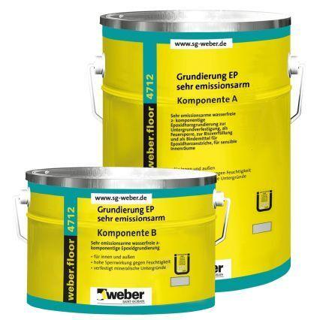Eigenschaften
Produkt
Imprägnierung, Reaktionsharz- Dünn-Beschichtung
Werkstoff
Epoxidharz

